【恭喜恭喜】歌词：(Only sing these two time歌词带拼音：(第一段))
měi tiáo dà jiē xiǎo xiàng měi gè rén dè zuǐ lǐ
每 条 大 街 小 巷， 每 个 人 的 嘴 里

jiàn miàn dì yī jù huà jiù shì gōng xǐ gōng xǐ
见 面 第 一 句 话， 就 是 恭 喜 恭 喜

gōng xǐ gōng xǐ gōng xǐ nǐ yà gōng xǐ gōng xǐ gōng xǐ nǐ
恭 喜 恭 喜 恭 喜 你 呀， 恭 喜 恭 喜 恭 喜 你!
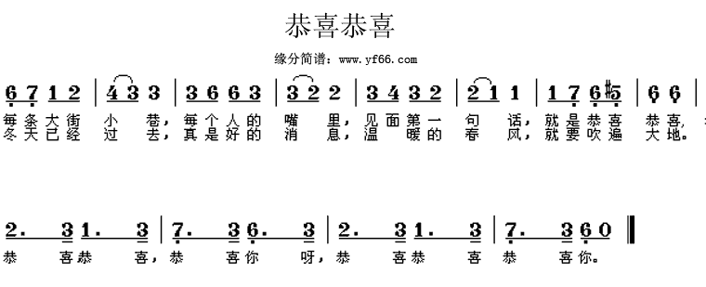

卓依婷【 恭喜恭喜】MV：
http://www.youtube.com/watch?v=Qhz91S8UKP8

宝系群星 - 恭喜恭喜 MV
http://www.youtube.com/watch?v=dwC8IrfpGQI

